AMBA总线协议知识汇总笔记
围绕 AHB 和 APB 的特点、组成与桥接关系，理解片上数据传输；后附概念问答、协议家族和常见模块对比，便于复习。

一 AHB 特点与四个组成部分
❓ AHB 有哪些特点
回答：AHB 面向较高吞吐量的片上访问，支持 Burst 传输。地址阶段与数据阶段可以流水重叠：传输上一笔数据时，可以同时提供下一笔传输的地址。适合连接 CPU、DMA、SRAM 和外部存储器接口等模块。
这里的“两级流水”指地址阶段和数据阶段，不是 CPU 的两级流水线。实际带宽还取决于总线宽度、时钟频率、等待周期和资源竞争。
❓ AHB 的四个主要组成部分分别做什么
回答：按传统共享、多主设备 AHB 系统的入门结构，可以从 Master、Slave、Arbiter 和 Decoder 四类角色理解。实际互连还需要数据和控制信号的多路选择等逻辑。
1 Master 主设备：主动发起读写请求，提供地址、传输方向和控制信息。典型例子包括 CPU、DMA，以及具有主动访存接口的 DSP、LCDC。
2 Slave 从设备：响应读写请求，接收写入数据或返回读取数据，并反馈完成或等待状态。典型例子包括 SRAM 接口、EMI 外部存储器接口和 AHB→APB 桥。
3 Arbiter 仲裁器：多个 Master 竞争同一条共享总线时，决定哪个 Master 获得使用权。仲裁策略可以采用优先级或轮询等方式。
4 Decoder 地址译码器：根据地址映射判断请求属于哪个 Slave 的地址范围，产生相应的选择信号。它决定“访问谁”，仲裁器决定“谁先访问”。
范围说明：传统共享 AHB 在同一共享路径上需要仲裁；AHB-Lite 接口本身为单主设备协议，不包含传统多主仲裁握手。多个 AHB-Lite 主接口可以接入互连矩阵，不同独立路径可并发访问。不能把整个 AMBA 系统概括成“同一时刻只能有一个 Master 工作”。

二 APB 特点与桥接模块
❓ APB 有哪些特点
回答：APB 接口简单、协议逻辑开销较小，适合低带宽的外设寄存器访问，例如 UART、GPIO、定时器，以及 SPI、I²C 控制器的配置寄存器。
APB 传输分为建立阶段 Setup 和访问阶段 Access，不采用 AHB 那样的地址与数据流水重叠。无等待时，一次传输至少需要两个时钟周期；支持 PREADY 的版本可以延长访问阶段。
❓ 本节重点介绍的一个组成部分 AHB2APB Bridge 有什么作用
回答：AHB→APB 桥将 AHB 访问转换为 APB 访问。它在 AHB 侧作为 Slave 接收请求，在 APB 侧作为 Master 发起外设访问，再把数据和完成状态反馈给 AHB 侧。
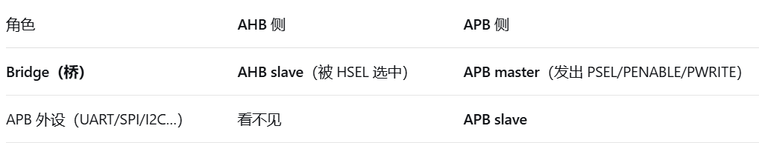
原笔记配图 2 同一个桥在 AHB 侧与 APB 侧承担不同角色。
一级译码：AHB 互连根据地址，选中桥的 AHB Slave 接口。
二级译码：桥或紧随桥的 APB 译码模块继续分析地址，产生 PSEL，选中 UART、SPI、I²C 等控制器中的一个。
桥需要按实现保存转换期间所需的地址、控制信息及写数据，并协调两侧时序；并非所有信号都必须用锁存器实现。
“一个组成部分”是本节的讲解重点。完整 APB 子系统还包含 APB Slave 外设和连接、选择逻辑；典型桥接结构中桥是该 APB 段的唯一 Master，APB 接口本身没有多主仲裁机制。
❓ 如何进行一次数据传输 以 DMA 为例
回答：CPU 先配置 DMA 的源地址、目标地址和传输长度，再启动 DMA。DMA 经互连读取源数据、写入目标位置，完成后更新状态或发出中断；CPU 不必逐个数据执行搬运。
DMA发起数据搬运，把data从mem1搬运到mem2。DMA搬运data时，是men的master；CPU配置DMA时，CPU是DMA的master。因此同一个设备可以既事master又是slave。
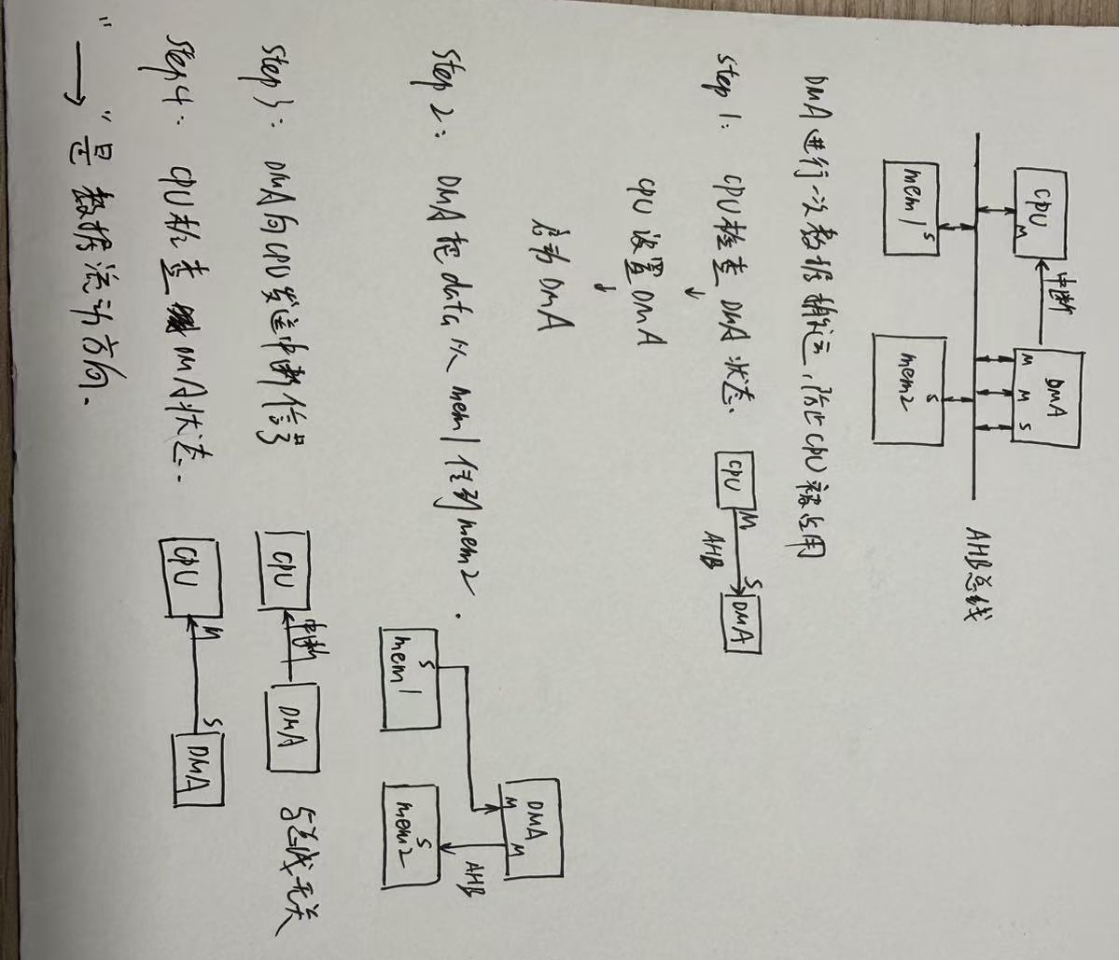

三 基础概念与典型系统问答
❓ AMBA 是什么 只适用于 ARM 内核吗
回答：AMBA 是 ARM 制定的一套片上互连协议，用于规范 CPU、存储器控制器、DMA 和外设控制器等模块的通信。它不限于 ARM 内核，也可以用于其他处理器架构的系统。
❓ 总线的作用是什么 共享总线有什么优缺点
回答：总线提供模块之间传输地址、数据和控制信息的通路。传统共享总线结构简单、连接成本较低；多个设备竞争同一资源时需要仲裁，共享带宽可能成为瓶颈。
这里主要讨论芯片内部互连。不能用软件中的“单线程”描述总线限制；AMBA 也可采用交叉开关或 NoC，提高独立路径的并发能力。
❓ 典型 AMBA 系统包含哪些东西
回答：系统通常包含主设备、存储器及其控制器、外设控制器、互连和协议桥，并配有时钟与复位。Master／Slave 描述接口角色，不是两类固定的芯片。
主设备：CPU、DMA；存储器与控制器：SRAM、Flash、DDR 控制器；外设控制器：UART、SPI、I²C、GPIO、定时器。
互连负责地址译码、仲裁和请求转发，协议桥连接不同协议；时钟与复位提供运行时序和初始化控制。
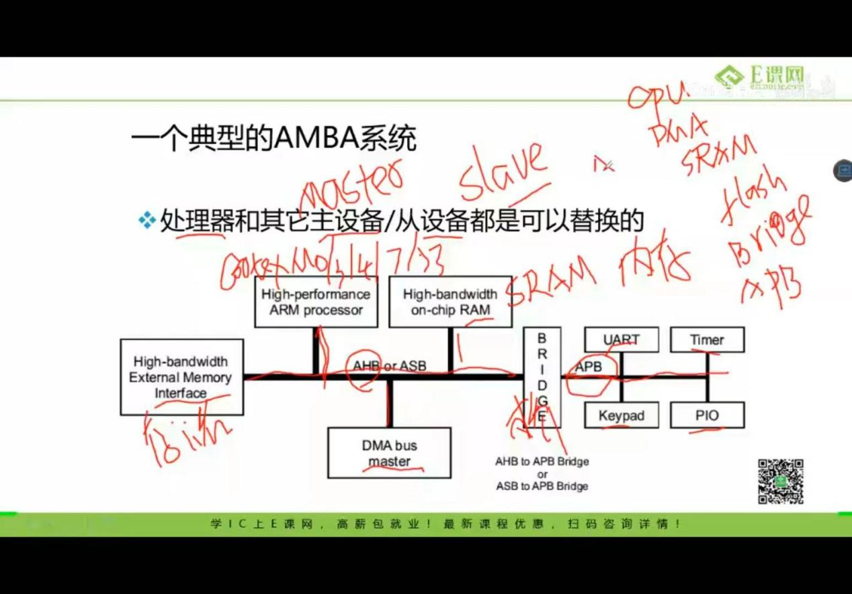
原笔记配图 1 CPU、DMA、存储器和 APB 外设通过互连及桥组成系统。

四 协议家族与选型问答
❓ AMBA 协议家族有哪些主要成员
回答：不同成员面向不同的访问需求；一个系统按需求选用，不必同时包含整个协议家族。
协议 | 主要特点与用途
APB | 简单外设及控制寄存器访问
AHB／AHB-Lite | 地址与数据阶段流水重叠；AHB-Lite 为单主接口协议
AXI／AXI-Lite | AXI 支持独立读写通道、Burst 和多个未完成事务；AXI-Lite 为单拍寄存器访问
AXI-Stream | 不带地址的流式数据传输
ACE／ACE-Lite | 在 AXI 基础上提供不同范围的缓存一致性支持
CHI | 面向可扩展的缓存一致性互连
ATB | 调试追踪数据传输

缓存一致性：多个内核缓存同一地址的数据时，需要协调数据副本，避免继续使用失效的旧值。ACE 和 CHI 服务于这类场景。
❓ 为什么不把所有总线都做成 AHB
回答：总线选型需要兼顾吞吐量、逻辑面积、功耗和实现复杂度。高带宽模块适合 AHB 或 AXI；只偶尔访问寄存器的外设通常用 APB 就足够。
对比 | AHB | APB
传输方式 | 地址阶段和数据阶段可流水重叠 | 简单的建立阶段＋访问阶段
吞吐能力 | 更高，适合连续传输 | 较低，适合偶尔访问寄存器
接口逻辑 | 相对复杂 | 相对简单
常见用途 | CPU 访存、SRAM、DMA | UART、GPIO、定时器等

例如，AHB 可以缩短 CPU 向 UART 数据寄存器写入的时间，但不会因此提高 UART 的波特率。桥接结构让高带宽模块与简单外设采用各自适合的接口。
AHB 的吞吐能力也不等于所有场景下都更快。复杂系统可能需要 AXI 的独立读写、多未完成事务，或 ACE／CHI 的缓存一致性能力。

五 Burst 与常见模块问答
❓ Burst 突发传输是什么意思
回答：Burst 是按规定的地址变化方式连续传输多个数据拍 Beat，一拍表示一次数据传输。它适合成块搬运数据，例如 DMA 传输和缓存行填充。
例：32 位数据总线，每拍传 4 字节，递增 Burst 传 4 拍，共 16 字节。
第 1 至第 4 拍的地址依次为：0x1000 → 0x1004 → 0x1008 → 0x100C。
AXI 中一次地址请求描述多拍数据；AHB Burst 仍需逐拍提供地址。Burst 不表示一拍完成全部数据，也不保证每个时钟周期都有一拍，传输中可以等待。
❓ DMA DSP LCDC 等常见模块与外部接口是什么
回答：DMA 搬运数据，DSP 执行信号处理运算，LCDC 驱动显示。它们可以具有主动访存的 Master 接口，同时具有供 CPU 配置的 Slave 寄存器接口；具体取决于设计。
名称 | 全称 | 主要作用 | 例子
DMA | Direct Memory Access，直接存储器访问 | CPU 配置后，自动在存储器与外设之间或存储器之间搬运数据 | 把 ADC 采样数据搬到内存
DSP | Digital Signal Processor，数字信号处理器 | 高效执行信号处理计算，如滤波、FFT、乘加运算 | 音频降噪、处理传感器信号
LCDC | LCD Controller，液晶显示控制器 | 通常从内存读取图像数据，产生显示接口所需的数据和时序 | 把内存中的画面显示到 LCD 屏幕

接口 | 通信特点 | 常见连接对象
I²C | 同步；时钟线与数据线；可共享总线 | 传感器、EEPROM
SPI | 同步；通常通过片选选择设备 | Flash、显示屏、ADC
UART | 异步；无需独立时钟线；通常点对点 | 串口调试、通信模块
PCIe | 高速串行点对点链路；可用交换机扩展 | 显卡、NVMe SSD、网卡

连接关系：CPU → AMBA 互连 → SPI 控制器 → SPI 接口 → 外部 Flash。控制器是片内外设模块，SPI 是它与外部器件通信的接口。

